Отчет об учебно-методическом мероприятии ««Конкурс образовательных научно-практических проектов “ Здравоохранение в России: вчера, сегодня, завтра»»

Дата: 25 декабря 2023 года
Название УММ: «Конкурс образовательных научно-практических проектов “ Здравоохранение в России: вчера, сегодня, завтра»»

Участники: студенты четвертого курса лечебного факультета (421,422, 423, 424), студенты первого курса педиатрического факультета. Всего 104 студента очно и заочно 29 студентов (докладчики и все желающие).
Цель: УММ проведено в целях целью развития учебного и научно-практического потенциала студентов, формирование у них научно-исследовательской траектории к изучению современных проблем в здравоохранении и общественном здоровье, а также навыков в области разработки мероприятий для их решения.

Количество участников: 133 обучающихся КрасГМУ, ППС кафедры ОЗИ З, приглашенные лица. Мероприятие проведено с использование дистанционных образовательных технологий (ZOOM).

Ответственный работник:

доцент кафедры ОЗиЗ Тихонова Н.В.

Зав.кафедрой ОЗиЗ Виноградов К.А.

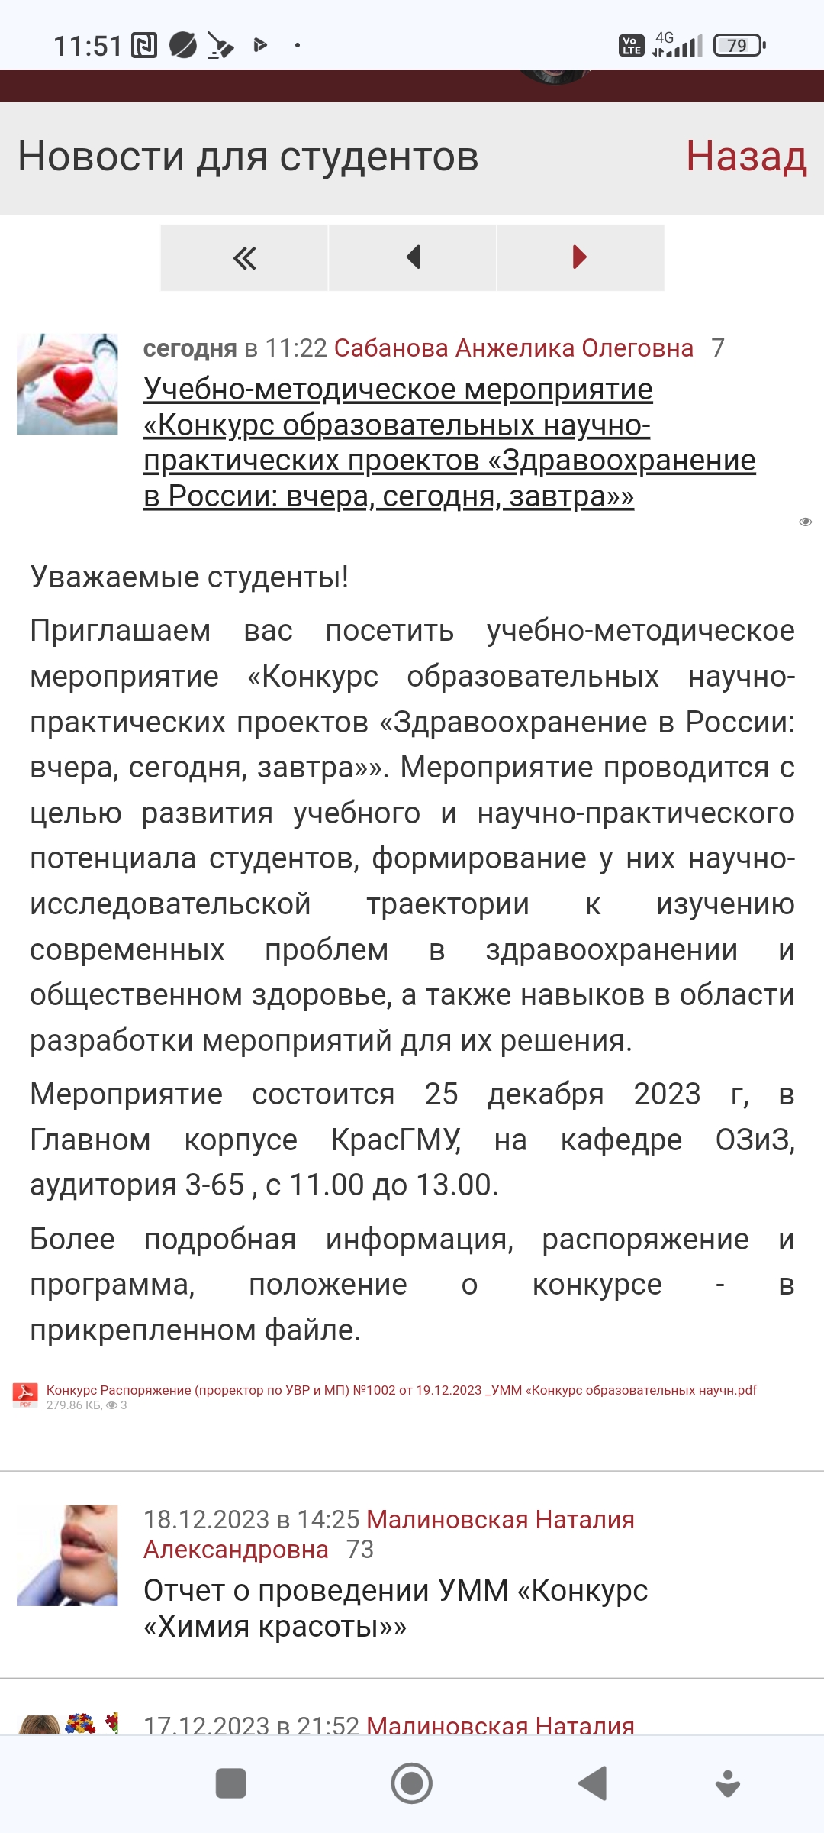

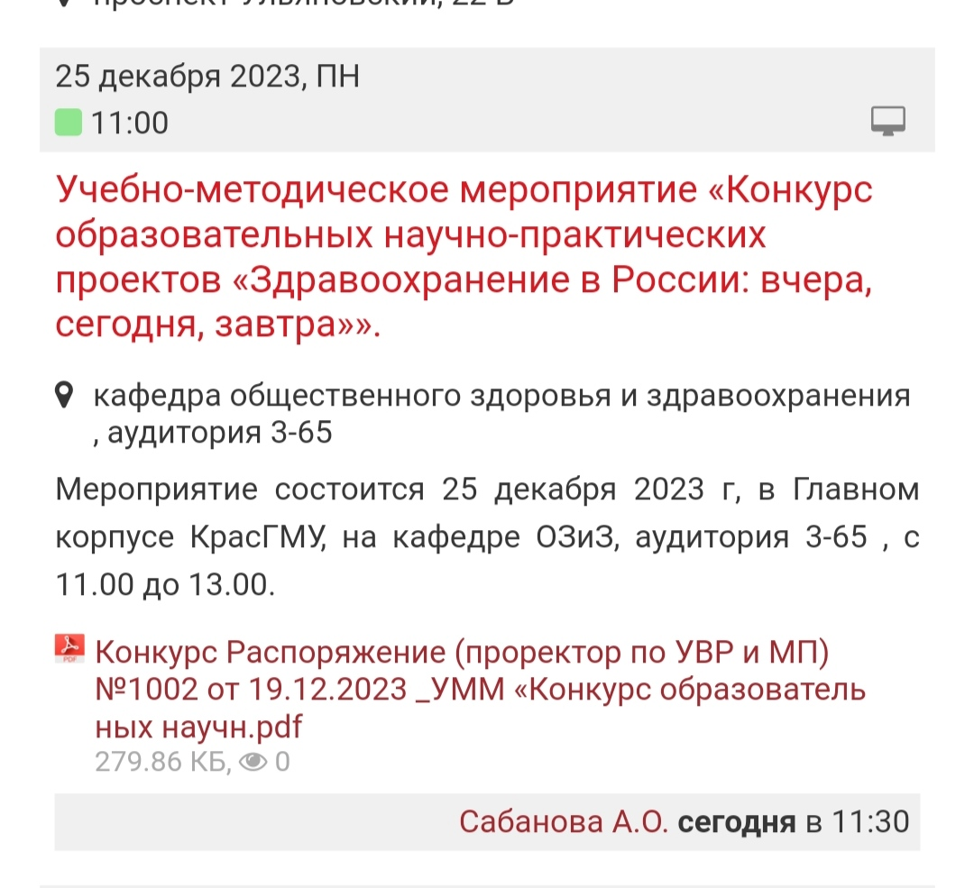

Итоги «Конкурса образовательных научно-практических проектов “ Здравоохранение в России: вчера, сегодня, завтра»»
Конкурс проводился с 18 декабря 2023 г. по 25 декабря 2023 г.
С 18 декабря по 22 декабря принимались Проекты студентов на Конкурс. С 23 декабря по 24 декабря проведена проверка работ на соответствие Проектов критериям Положения о Конкурсе. 25 декабря оргкомитетом проведена оценка принятых на Конкурс проектов. По результатам этой оценки к участию в конкурсе было допущено 17 проектов, каждый участник получил баллы, формирующие значения его индивидуального рейтинга (Оценочный лист жюри). Очная часть мероприятия состоялась 25 декабря 2023 г, в Главном корпусе КрасГМУ, на кафедре ОЗиЗ, аудитория 3-65 , с 11.00 до 13.00. Победителями стали участники, имеющие наиболее высокие значения рейтинга.
В результате подведены итоги с присуждением 1, 2 и 3 места по трем секциям: Организация здравоохранения, Общественное здоровье и История медицины. По итогу работы конкурсной комиссии были подведены следующие итоги:

Секция История медицины
1 место - Мамонтов В.С. студент 111 гр. педиатрического факультета, тема «Скорая медицинская помощь в Красноярском крае: история становления»,
Руководитель: ст.преподаватель Челнокова Т.М.
2 место - Панова Ю.Д., Лайзан Е.Д. студенты 113 гр. педиатрического факультета, тема «Ангелы в белых платочках. Сестры милосердия»
Руководитель: ст.преподаватель Челнокова Т.М.
2 место - Бояркина Д.О., Беззубов А.Д, студенты 114 гр. педиатрического факультета, тема «Милосердие в современной России»
Руководитель: ст.преподаватель Челнокова Т.М.
3 место - Кириллова Е.И, Самонова Е.О. студенты105 гр педиатрического факультета, тема «Благотворительность и медицинская помощь в России 18-19вв..»
Руководитель: ст.преподаватель Челнокова Т.М.

Секция Организация здравоохранения
1 место - Радченко А.С., Хохлова Е.В., Яковлева Я.А., Панина И.Н. студенты 4-го курса лечебного факультета; тема –«Особенности формирования коммуникативной культуры будущего врача: проблемы, пути решения».
Руководители: к.м.н., доцент Тихонова Н.В., ст.преподаватель Сабанова А.О.

2 место - Барсуков И.В, Гусейнова Г.А., Языкова А.А., студенты 4-го курса лечебного факультета; тема «Современные подходы к реабилитации (на примере Красноярского края)»
Руководители: к.м.н., доцент Тихонова Н.В., ст.преподаватель Сабанова А.О
2 место - Шубкина Д.М. студентка 303 лечебного факультета, тема «Расчет экономических потерь обусловленных преждевременной смертностью населения в трудоспособном возрасте от COVID-Руководители: к.м.н., доцент Тимошенко В.О, к.м.н., доцент Шубкин М.В.

3 место - Толоконникова А.А., Шпилькова Д.С., студентки 418 группы лечебного факультета, тема «Исследование практики самолечения и масштаба немотивированных покупок лекарственных средств и БАДов на базе аптек Центрального района г. Красноярска»
Руководители: к.м.н., доцент Тихонова Н.В., старший преподаватель кафедры фармакологии и клинической фармакологии с курсом ПО Олохова Е.А.
Секция Общественное здоровье

1 место - Гейль С.А., Зарубин В.В., Филатова А.Д. студенты лечебного факультета, тема «Алкоголизм как медико-социальная проблема (на примере Красноярского края)»
Руководители: к.м.н., доцент Тихонова Н.В., к.м.н., доцент Кутумова О.Ю.

2 место - Неустроев Артём Александрович, студент 407 лечебного факультета, тема « Изучение качества жизни, связанного со здоровьем студентов КрасГМУ с применением методики QALY»
Научный руководитель к.м.н.доцент каф.ОЗиЗ Шубкин М.В.
2 место - Немкова П.Е. студентка 410группы лечебного факультет, тема «Оценка рисков развития метаболического синдрома среди студентов КрасГМУ»
Руководители: к.м.н., доцент Тихонова Н.В., старший преподаватель кафедры фармакологии и клинической фармакологии с курсом ПО Олохова Е.А.

3 место - Ноздрина П.И. Хипиева С.Ш. студенты 420 группы лечебного факультета, тема «Актуальные проблемы диагностики и оказания первичной медико-санитарной помощи больным сахарным диабетом»
Руководитель: к.м.н., доцент Тихонова Н.В.
